**Panda - zakładka do książki**

[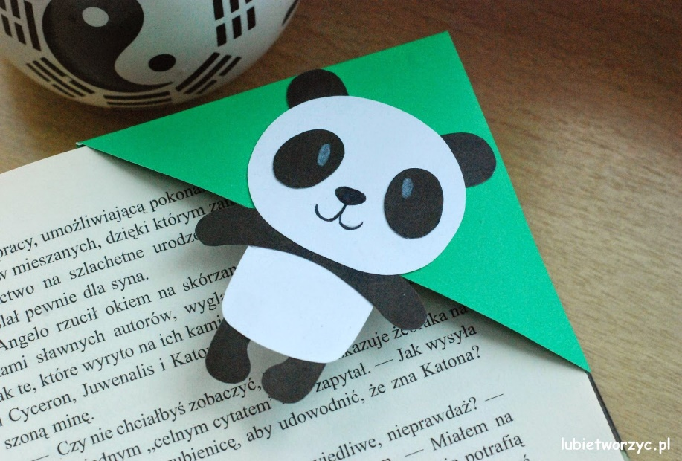](http://2.bp.blogspot.com/-dDw-YiFnD5A/U5S3_G8JQSI/AAAAAAAAKZU/3ABFAz2yyfg/s1600/Panda+-+zak%25C5%2582adka+do+ksi%25C4%2585%25C5%25BCki+g%25C5%2582%25C3%25B3wna+4.JPG)

***Potrzebne materiały:***  
- kartka z bloku technicznego niezbędna do stworzenia samej zakładki (kolor dowolny, ja wybrałam zieleń) + kartki techniczne w kolorze białym i czarnym (z których powstanie panda);  
- linijka;  
- ołówek;  
- gumka do mazania;  
- nożyczki;  
- klej w sztyfcie;  
- biała kredka/pastel/korektor;  
- czarny cienkopis.  
  
***Sposób wykonania:***

***Część I***

**Wykonanie zakładki**

Poniższe etapy ukazują proces tworzenia zakładki do książki, którą to zakładkę w późniejszym czasie można dowolnie ozdabiać. My "przystroimy" ją pandą, jakkolwiek można rzecz jasna pokusić się o uzupełnienie jej całkiem innymi elementami.

|  |
| --- |
| <http://2.bp.blogspot.com/-JLnmAUiKIPE/U5S2Yj2fy0I/AAAAAAAAKWU/vnx0KNL-vvs/s1600/Panda+-+zak%25C5%2582adka+do+ksi%25C4%2585%25C5%25BCki+1.jpg> |
| Nie mniej, na kartce z bloku technicznego (a ściślej biorąc w jej lewym dolnym rogu) rysujemy (przy użyciu ołówka i linijki) kwadrat o wymiarach 9x9 cm. |

|  |
| --- |
| <http://2.bp.blogspot.com/-KFioIUrg_Qg/U5S3Ww_zSfI/AAAAAAAAKXs/jC6MVScbs_w/s1600/Panda+-+zak%25C5%2582adka+do+ksi%25C4%2585%25C5%25BCki+2.jpg> |
| W podobny sposób rysujemy kolejny kwadrat (również mający boki równe 9cm), który lokujemy obok kwadratu nr 1 (oba kwadraty powinny mieć jeden wspólny bok). |

|  |
| --- |
| <http://4.bp.blogspot.com/-Q7U-rGko6cU/U5S3fktxBRI/AAAAAAAAKYA/BRBjqVOHpO4/s1600/Panda+-+zak%25C5%2582adka+do+ksi%25C4%2585%25C5%25BCki+3.jpg> |
| Analogicznie wyznaczamy trzeci kwadrat, przy czym umieszczamy go powyżej kwadratu pierwszego (patrz: *zdjęcie 3*). |

|  |
| --- |
| <http://4.bp.blogspot.com/-1Ic8DXgq1a4/U5S3iyrc8UI/AAAAAAAAKYM/_y9ukYM-d78/s1600/Panda+-+zak%25C5%2582adka+do+ksi%25C4%2585%25C5%25BCki+4.jpg> |
| Teraz, w kwadracie nr 2 i nr 3 rysujemy przekątną (zobacz: *fot. 4*) |

|  |
| --- |
| <http://3.bp.blogspot.com/-5STigBAdCzI/U5S3meRmxMI/AAAAAAAAKYU/8GDTn2_ZQmw/s1600/Panda+-+zak%25C5%2582adka+do+ksi%25C4%2585%25C5%25BCki+5.jpg> |
| Całość wycinamy... |

|  |
| --- |
| <http://4.bp.blogspot.com/-t_ehcK_IZdA/U5S3np_oNWI/AAAAAAAAKYc/2SUnsY1QqSU/s1600/Panda+-+zak%25C5%2582adka+do+ksi%25C4%2585%25C5%25BCki+6.jpg> |
| ... i zaginamy w miejscach zaznaczonych ołówkiem (zobacz: *fotografia 6*). |

|  |
| --- |
| <http://1.bp.blogspot.com/-Q2f-h4sVlX4/U5S3pSaY6rI/AAAAAAAAKYk/j20WLb4fZ6c/s1600/Panda+-+zak%25C5%2582adka+do+ksi%25C4%2585%25C5%25BCki+7.jpg> |
| W dalszym etapie pracy prawy trójkąt składamy do środka i całą jego powierzchnię smarujemy klejem w sztyfcie. |

|  |
| --- |
| <http://4.bp.blogspot.com/-odY27Zd1K2M/U5S30DYIo9I/AAAAAAAAKY0/g_hDHgFAsg8/s1600/Panda+-+zak%25C5%2582adka+do+ksi%25C4%2585%25C5%25BCki+8+i+8a.jpg> |
| Później składamy trójkąt lewy i bardzo ostrożnie łączymy go z trójkątem posmarowanym klejem. Zakładkę pozostawiamy do wyschnięcia. W miarę potrzeby można ją delikatnie przygnieść jakimś cięższym przedmiotem. |

***Część II***

**Zaprojektowanie postaci pandy**

Oto potrzebne elementy do stworzenia pandy, proszę je wyciąć ze sztywnego papieru 😊

|  |
| --- |
| <http://1.bp.blogspot.com/-42CTJl8GI-A/U5S32rBDFoI/AAAAAAAAKY8/LMA83zervTw/s1600/Panda+-+zak%25C5%2582adka+do+ksi%25C4%2585%25C5%25BCki+9.jpg> |
| Póki co przedstawiam poszczególne części składowe naszego misiaka. |

|  |
| --- |
| <http://2.bp.blogspot.com/-vXpoU_Ah6Po/U5S2nt5T0cI/AAAAAAAAKWg/qXQkCQBCzjE/s1600/Panda+-+zak%25C5%2582adka+do+ksi%25C4%2585%25C5%25BCki+10.jpg> |
| W pierwszej kolejności bierzemy element tułowia i łapki pełniące rolę rączek. Owe łapki zaś smarujemy w części środkowej klejem... |

|  |
| --- |
| <http://1.bp.blogspot.com/-2V3wt1JGO64/U5S2oexZuDI/AAAAAAAAKWo/SLSWXD5fKSQ/s1600/Panda+-+zak%25C5%2582adka+do+ksi%25C4%2585%25C5%25BCki+11.jpg> |
| ... i umieszczamy je na tułowiu. |

|  |
| --- |
| <http://4.bp.blogspot.com/-rhA7JrjB0N8/U5S2pdboGPI/AAAAAAAAKWs/sgFju-eLgd0/s1600/Panda+-+zak%25C5%2582adka+do+ksi%25C4%2585%25C5%25BCki+12.jpg> |
| Dalej, bierzemy głowę i ponownie smarujemy łapki (również w części środkowej, przy czym pozostawiamy nieco wolnej przestrzeni na dole). |

|  |
| --- |
| <http://2.bp.blogspot.com/-YCPQ9gbpEII/U5S25pA-TnI/AAAAAAAAKW4/iXT2x_eoRWA/s1600/Panda+-+zak%25C5%2582adka+do+ksi%25C4%2585%25C5%25BCki+13.jpg> |
| Dzięki temu możemy spokojnie umocować w niniejszym miejscu głowę pandy. |

|  |
| --- |
| <http://4.bp.blogspot.com/-TAnN4u97xaI/U5S25yJYKoI/AAAAAAAAKW8/MKj76ESAfwg/s1600/Panda+-+zak%25C5%2582adka+do+ksi%25C4%2585%25C5%25BCki+14.jpg> |
| Później należy przykleić łapki pełniące rolę nóżek (podklejamy je „od tyłu” – patrz: *zdjęcie 14*)… |

|  |
| --- |
| <http://4.bp.blogspot.com/-g-AWdp27Xos/U5S27r-543I/AAAAAAAAKXE/GwBNzodw8c4/s1600/Panda+-+zak%25C5%2582adka+do+ksi%25C4%2585%25C5%25BCki+15.jpg> |
| ... dalej oczka... |

|  |
| --- |
| <http://1.bp.blogspot.com/-JSNVDKY9hpM/U5S3SnEHoqI/AAAAAAAAKXc/iiaTWnpB1nc/s1600/Panda+-+zak%25C5%2582adka+do+ksi%25C4%2585%25C5%25BCki+16.jpg> |
| .... i uszy. |

|  |
| --- |
| <http://3.bp.blogspot.com/-5uAFZKuyzPY/U5S3TLNvDuI/AAAAAAAAKXo/VqXjGpsd2jY/s1600/Panda+-+zak%25C5%2582adka+do+ksi%25C4%2585%25C5%25BCki+17.jpg> |
| Białą kredką/pastelą rysujemy źrenice... |

|  |
| --- |
| <http://4.bp.blogspot.com/-lqFTWO6zae0/U5S3NHl3drI/AAAAAAAAKXM/1a9inQgVxUU/s1600/Panda+-+zak%25C5%2582adka+do+ksi%25C4%2585%25C5%25BCki+18.jpg> |
| ... ołówkiem szkicujemy nos i uśmiechniętą buźkę... |

|  |
| --- |
| <http://2.bp.blogspot.com/-SLBfF4kMbSk/U5S3UzFCf-I/AAAAAAAAKXg/2yr831_GyE0/s1600/Panda+-+zak%25C5%2582adka+do+ksi%25C4%2585%25C5%25BCki+19.jpg> |
| ... po czym owy szkic poprawiamy czarnym cienkopisem. |

***Część III***

**Wykonanie "pandowej" zakładki.**

Teraz przyszła kolej na najprzyjemniejszą, a zarazem ostatnią czynność, jaką jest przymocowanie naszej pandy do zakładki.

|  |
| --- |
| <http://2.bp.blogspot.com/-YAoThWuef4c/U5S3fvYJBKI/AAAAAAAAKYE/MKbhXKtWyyc/s1600/Panda+-+zak%25C5%2582adka+do+ksi%25C4%2585%25C5%25BCki+20.jpg> |
| Przygotowujemy zatem zakładkę i pandę... |

|  |
| --- |
| <http://1.bp.blogspot.com/-R7P5XzHhV20/U5S3dirWxwI/AAAAAAAAKX8/vqQYeF7bsQQ/s1600/Panda+-+zak%25C5%2582adka+do+ksi%25C4%2585%25C5%25BCki+21.jpg> |
| ... a następnie scalamy oba te elementy tak, jak uwidacznia to fotografia powyżej (wystarczy posmarować głowę i uszy pandy klejem i przymocować je do zakładki w miejscu, w którym uprzednio złączyliśmy dwa trójkąty). |

Z taką zakładką czytanie ulubionej lektury z pewnością będzie niezwykle przyjemne ;)

[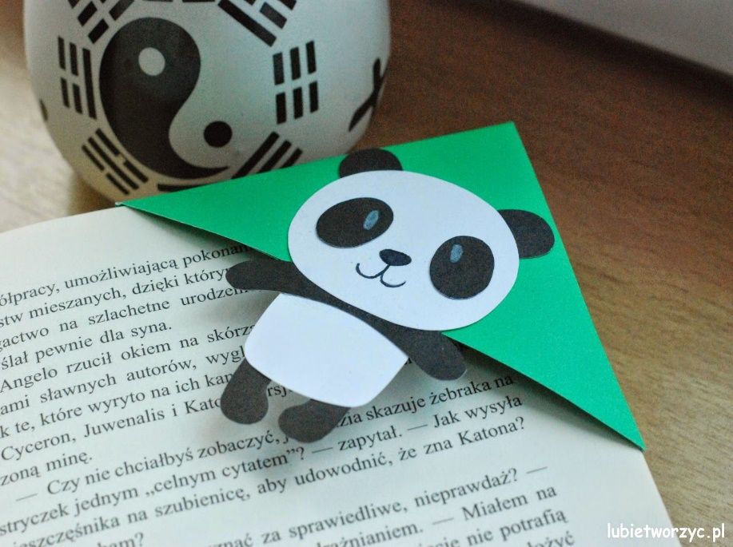](http://4.bp.blogspot.com/-YAy-k20yBlk/U5S37mM7l0I/AAAAAAAAKZM/v-0AzoRNZLw/s1600/Panda+-+zak%25C5%2582adka+do+ksi%25C4%2585%25C5%25BCki+g%25C5%2582%25C3%25B3wna+3.JPG)